
RESUMO DE CONTIDOS

Índice
1. Os medios de comunicación 2
2. A comunicación 2
3. Prensa, radio e televisión 3
4. Ortografía 4
5. Gramática 5


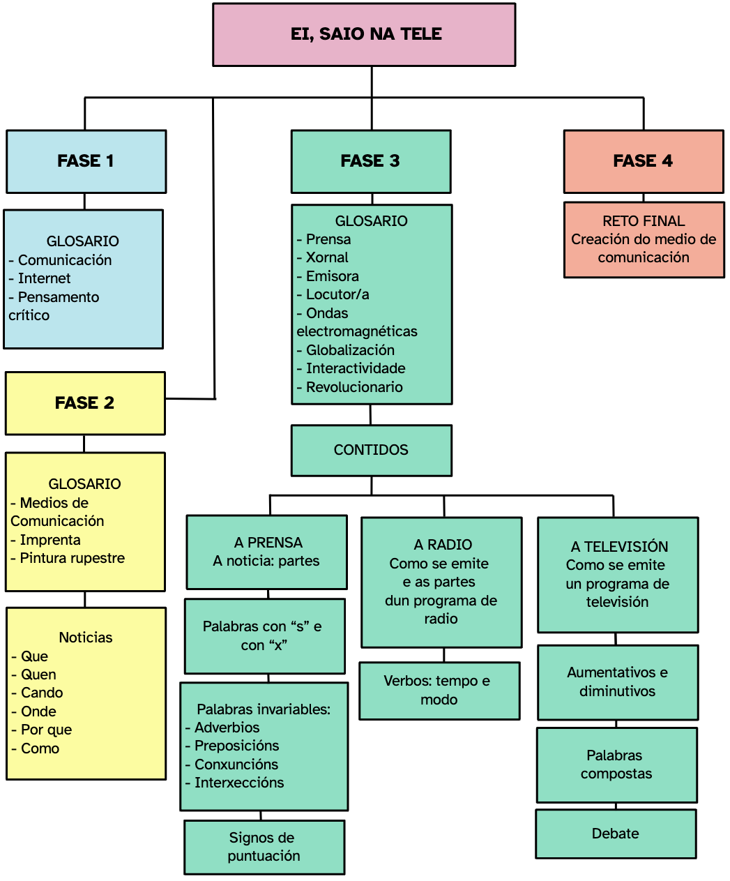

1. Os medios de comunicación
Os medios de comunicación evolucionaron radicalmente, pasando da radio á televisión e hoxe a Internet e as redes sociais, o que transformou a forma en que nos informamos. As noticias son textos que informan sobre acontecementos actuais e caracterízanse pola súa obxectividade, imparcialidade e unha linguaxe clara. Para que unha noticia sexa completa, debe responder os 6 W: que? (o suceso), quen? (os protagonistas), cando? (o momento), onde? (o lugar), como? (as circunstancias) e por que? (as causas), garantindo así unha visión completa dos feitos para quen le.

2. A comunicación
A comunicación podémola entender como transmitir unha idea, un sentimento ou algo que queiramos contar. Só hai comunicación se nos entendemos, é dicir, se o emisor ou emisora emite unha mensaxe cun código coñecido polo receptor/a ou receptores/as que chega a estes a través dunha canle. O código adoita ser unha lingua falada ou escrita, pero tamén poden ser lingua de signos, os sinais de tráfico e incluso as emoticonas. Tamén é fundamental entender que a canle (a vía pola que se transmite a mensaxe) e o contexto (situación na que se da a situación comunicativa), condicionan de xeito directo a comunicación.

3. Prensa, radio e televisión

Prensa
As noticias, presentes en xornais físicos ou dixitais, teñen como obxectivo principal informar sobre sucesos actuais, desde avances tecnolóxicos ata resultados deportivos. Para que a información chegue de forma ordenada e comprensible, as noticias posúen unha estrutura definida. Coñecelas axudará a unha lectura crítica. As súas partes son:

- Sección: agrupan as noticias por temas (política, deportes, cultura, etc.).
- Titular: frase breve ao comezo que resume a noticia e capta a atención.
- Entrada: parágrafo que segue o titular e resume o máis importante, respondendo ás preguntas clave.
- Corpo da noticia: narra a información detalladamente, respondendo a que?, quen?, cando?, onde?, como? e por que?.
- Foto ou vídeo: imaxe ou vídeo que ilustra a noticia, facéndoa máis atractiva.
- Pé de foto/descrición: texto breve que explica a imaxe ou vídeo.
- Data e lugar: indican cando e onde foi redactada ou publicada a noticia.

Radio
A radio é un medio de comunicación que transmite información e entretemento a través de ondas sonoras, buscando informar, entreter ou acompañar a audiencia con milleiros de programas de diversos temas. Os locutores ou locutoras son as persoas que falan no programa e estes programas pódense seleccionar buscando emisoras.
A chegada do podcast revolucionou a radio, permitindo contidos máis variados, de diferente duración e incluso creados por xente sen experiencia. A estrutura dun programa de radio ou podcast adoita incluír:

- Sintonía de entrada e saúdo inicial: música e benvida do locutor ou locutora.
- Sumario ou avance de contidos: breve resumo do que se vai tratar.
- Desenvolvemento das seccións: bloques principais (noticias, entrevistas, debates, etc.), con posibles separacións por músicas ou cuñas.
- Interacción coa audiencia: lectura de mensaxes ou chamadas.
- Pausas ou cuñas publicitarias: cortes habituais para anuncios.
- Despedida e peche: locutor/a despídese, resume e agradece, rematando coa sintonía final.

Televisión
A televisión, medio revolucionario pola súa combinación de imaxe e son, moldeou cultura e entretemento. Naceu no século XIX en branco e negro, con aparatos caros e programación limitada. A chegada da cor nos 1950 foi un grande avance.
Hoxe, os televisores son accesibles, lixeiros e planos, con alta calidade e interactividade grazas á dixitalización e Internet, permitindo navegación web e contido á carta.
A transmisión de imaxes e sons realízase mediante ondas electromagnéticas. Estas viaxan desde os estudos, onde son transformadas en paquetes de información, ata as antenas dos receptores e despois aos televisores, que as decodifican.
A creación dun programa de televisión implica un amplo equipo e segue tres fases.
- Pre-produción: planificación, selección de noticias, redacción de guións, deseño de escenografía, probas técnicas e ensaios.
- Gravación: o presentador ou presentadora le as noticias mentres se insiren vídeos e imaxes dende a sala de control, onde técnicos e técnicas operan cámaras, son e iluminación. Poden gravarse seccións adicionais.
- Post-produción: revisión e edición do material gravado, incorporación de música, efectos de son, corrección de erros, inclusión de gráficos e exportación para a emisión.4. Prensa, radio e televisión

4. Ortografía

O s e o x
Non existe ningunha regra única nin infalible cando falamos de ortografía, porén, existen algunhas que nos poden facilitar a nosa escrita. Vamos velas!
Escríbese x en:
- Comezo de palabra: moitas palabras con ex- seguido de vogal ou h (exame, exhibir) e prefixo extra- (extraordinario).
- Despois de ditongo: xeralmente despois de ditongos (caixa, peixe).
- Equivalente ao 'j' castelán: en palabras como caixa, xardín, xefe.
- Grupos 'pr' e 'pl': despois de ex- seguido de pr- ou pl- (explicar, explotar).
- Final de palabra (poucos casos): Palabras como clímax, tórax.
Escríbese 's' en:
- Comezo de palabra: moitas palabras con "es-" seguido de consoante (escola, espello).
- Adxectivos en -oso e -osa: fermoso, curiosa.
- Superlativos en -ísimo e -ísima: altísimo, boísima.
- Algúns sufixos: -és (portugués) e -ista (artista).

Os signos de puntuación
Para transmitir información clara, os signos de puntuación son esenciais, xa que estruturan as ideas e evitan confusións.

- Punto (.): marca o final dunha oración ou úsase en abreviaturas.
- Coma (,): indica unha pausa breve, separa elementos en enumeracións ou engade información.
- Punto e coma (;): sinala unha pausa maior que a coma pero menor que o punto, conectando oracións relacionadas ou separando elementos longos.
- Dous puntos (:): introducen enumeracións, explicacións, citas textuais ou conclusións.
- Comiñas (“ ”): utilízanse para citas textuais, títulos ou para destacar palabras, incluída a ironía.
- Signo de interrogación (?): marcan preguntas.
- Signo de exclamación (!): expresan sorpresa, alegría, indignación ou énfase.
- Puntos suspensivos (...): indican unha interrupción, unha idea incompleta ou un ton de misterio ou dúbida.

5. Gramática

Os verbos: conxugacións, tempos verbais e modo.
Os verbos son palabras que indican accións, estados ou procesos (correr, ser, chover). Atópanse en infinitivo no dicionario (rematados en -ar, -er, -ir) e clasifícanse en tres conxugacións (primeira, os verbos rematados en -ar, segunda, os rematados en -er e terceira, os rematados en -ir)
Os tempos verbais din cando ocorre a acción:
- Pasado (pretérito): para accións xa rematadas (onte comín).
- Presente: para o que acontece agora ou habitualmente (eu vexo).
- Futuro: para o que aínda non pasou pero ocorrerá (estudaremos).
En galego hai tres modos verbais:
- Indicativo: para expresar feitos reais e certos (hoxe hai calor).
- Imperativo: para dar ordes, suxestións ou consellos (responde ao que che preguntan).
- Subxuntivo: para posibilidades, desexos ou emocións (espero que non te sintas mal). Ten os seus propios tempos (presente, pretérito, futuro de subxuntivo) con terminacións específicas.

Aumentativos e diminutivos
Na nosa lingua, as palabras non só transmiten un significado literal, senón que tamén poden evocar emocións ou indicar matices de tamaño. Unha forma común de conseguir isto é a través dos sufixos, que se engaden á raíz das palabras para crear novos termos. Entre eles, destacan os diminutivos e os aumentativos, dous tipos de sufixos que enriquecen o galego.
Os diminutivos indican pequeno tamaño. Tamén se poden considerar como apelativos cariñosos. Estas palabras fórmanse a partir dos sufixos -iño/-iña (amiguiña, libriño).
Os aumentativos indican gran tamaño (ás veces poden ter connotacións pexorativas). Os aumentativos fórmanse a partir dos sufixos -ón/-ona, -azo/-aza… (gradón, arboraza).

Palabras compostas
As palabras compostas fórmanse pola unión de dúas ou máis palabras para crear un novo termo cun significado diferente ao das súas partes orixinais.

Estas palabras pódense formar a partir da combinación de distintas categorías gramaticais:
- Substantivo + substantivo: como en gardarroupa (garda + roupa) ou cempés (cen + pés).
- Verbo + verbo: por exemplo, vaivén (vai + ven).
- Adxectivo + adxectivo: vemos casos como agridoce (agre + doce) ou altibaixos (alto + baixos).
- Substantivo + verbo (e viceversa): exemplos son abrelatas (abre + latas) ou cantautor (canta + autor).
- Adxectivo + substantivo (e viceversa): como en altofalante (alto + falante) ou mediodía (medio + día).
É importante ter en conta que, en ocasións, as palabras que se unen poden sufrir lixeiras modificacións para adaptarse á nova forma. Por exemplo, en cempés, o n de cen cambia a m por unha regra ortográfica, e en altibaixos, o o de alto convértese en i.

Palabras invariables
As palabras invariables son aquelas que manteñen sempre a mesma forma, sen cambios de xénero ou número. As principais son:
- Adverbios: indican circunstancias (modo, tempo, lugar, cantidade, etc.). Exemplos: ben, hoxe, aquí, moito, quizais, si, non.
- Preposicións: unen e relacionan palabras. Exemplos: a, con, de, en, para, por, sen.
- Conxuncións: unen palabras ou frases. Exemplos: e, ou, pero, porque.
- Interxeccións: expresan emocións e adoitan ir con exclamacións. Exemplos: ai!, oh!, ola!

Atribución dos recursos incorporados ao documento
Recursos incorporados por orde de aparición e páxina:

Páxina 2: Proxecto cREAgal. Esquema dos contidos da unidade. Licenza CC-BY-NC-SA.


Resumo de contidos: Ei, saio na tele!, do proxecto cREAgal, publícase coa Licenza Creative Commons Recoñecemento Non-comercial Compartir igual 4.0

